SKT, 데이터로 디지털정보격차 해소 앞장선다
- 통계청ᆞ 창원시와 협력해 어르신 정보 불균형 및 고립 현상에 대한 데이터 기반 분석 시행
- 어르신 정보교육 개선 및 지원 정책 수립 기여… 빅데이터의 복지 분야 활용 가능성 제시
- “복지당국 및 지자체와 협력 확대해 소외계층 문제 해결 위한 노력 지속할 것”
엠바고 : 배포 즉시 사용 가능합니다.

[2024. 6. 2]

SK텔레콤(대표이사 CEO 유영상, www.sktelecom.com)은 통계청, 창원시와 함께 어르신 세대의 정보불균형 및 고립 현상을 데이터로 분석해 공개했다고 2일 밝혔다.

이번 분석은 어르신 세대의 정보불균형과 고립 현상을 구체적으로 진단해 관련 사회적 문제를 명확히 파악하고 개선 방안을 도출하려는 목적으로 SKT와 통계청, 창원시가 함께 협력해 진행했다.

SKT는 ‘어르신 세대 정보불균형 현상’을 분석한 결과, 65세 이상 연령대에서 스마트폰 서비스 이용량이 크게 줄어드는 현상을 확인했다고 밝혔다. 특히 75세 이상의 경우 일반인의 평균 스마트폰 사용량의 20% 수준에 그치는 것으로 나타났다.

특히, 어르신 세대는 정보와 여가 관련 서비스는 비교적 많이 이용하지만 금융과 쇼핑 같은 생활편의 서비스는 적게 이용하는 것으로 분석되었으며, 이를 통해 어르신들이 교통 어플을 이용해 표를 구입하거나 금융 서비스를 이용하는 데 어려움을 겪는 현상이 실재(實在)하는 것을 확인했다.

또 ‘어르신 세대의 고립 및 은둔 현상’을 분석한 결과, 저소득층 어르신들의 고립 현상이 더욱 심화되는 것을 확인했다. 특히 소득이 낮을수록 SNS와 같은 메신저 이용량과 외출 빈도가 크게 줄어드는 것으로 나타났다.

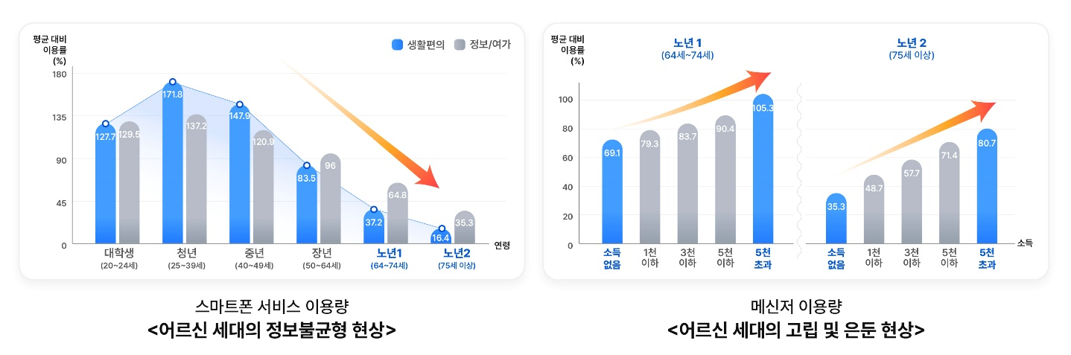

SKT는 이번 분석을 통해 어르신 고립에 대한 명확한 기준을 제시함으로써 향후 관련 사회 문제 해결에 기여할 수 있을 것으로 전망했다.

이번 분석에는 SKT의 스마트폰 이용 정보를 150여 개 분야로 세분화한 데이터와 통계청의 가구 및 소득 정보가 가명 처리되어 사용되었다. 분석 결과는 지난 30일 창원시정연구원에서 열린 창원미래포럼에서 공개되었으며, 향후 어르신 세대의 사회 참여와 복지 증진을 위한 자료로 활용될 예정이다.

창원시는 이번 분석 결과를 활용해 지역 내 어르신들을 대상으로 한 정보 교육 프로그램을 실생활에 꼭 필요한 내용으로 개선해 나갈 계획이다. 또 각 행정동 별 어르신 세대의 고립 규모를 파악하고 관련 정책 수립에도 활용할 계획이다.

SKT는 통신데이터를 활용한 분석을 기반으로 전국 지자체와 협력을 지속 확대해 다양한 사회 문제에 대한 인사이트를 도출하고 현실적인 지원 정책 수립에 기여해 나갈 계획이다.

장홍성 SKT AdTech CO 담당은 “SKT는 소외계층 문제에 관심을 갖고 이를 데이터로 진단하기 위해 통계청과 지속적으로 협력하고 있다”며, “지금까지 ‘재해 발생시 시민들의 대피 방법 분석’, ‘서울시 거주 1인 가구의 생활실태와 경제적 위기에 대한 분석’ 등을 수행해왔고, 이번에 분석한 노년층의 정보불균형과 고립 문제 역시 복지당국 및 다양한 지자체들과 협력하겠다”고 밝혔다.

※ 사진설명
SKT가 통계청, 창원시와 함께 어르신 세대의 정보불균형 및 고립 현상을 데이터로 분석해 지난 30일 창원미래포럼에서 공개했다.

